Классный час «Моя малая Родина – город Азов».

СЛАЙД 1

Цель: Показать значение родины в жизни каждого человека.

Задачи: Образовательная: обобщить понятия: Родина, малая родина
Развивающая: развивать у детей речь, кругозор, память, внимание.
Коррекционная: коррекция и развитие личностных качеств учащихся, эмоционально - волевой сферы
Воспитательная: воспитание интереса и желания больше узнать о родном крае, своей малой Родине.

Оборудование: мультимедийное оборудование, презентация.

- Здравствуйте, ребята! Поздравляю вас с началом нового учебного года.
1 сентября большой праздник для всех ребят нашей страны. Как он называется? (День Знаний) И в День Знаний мы с вами поговорим о ….
А чём мы с вами будем говорить на первом уроке во 2 классе, вы скажете сами, когда прослушаете стихи …

Если долго-долго-долго
В самолёте нам лететь,
Если долго-долго-долго
На Россию нам смотреть.
То увидим мы тогда
И леса, и города,
Океанские просторы,
Ленты рек, озёра, горы…
Мы увидим даль без края,
Тундру, где звенит весна.
И поймём тогда, какая
Наша Родина большая,
Необъятная страна.

- Какова же тема нашего урока? О чём мы будем с вами говорить?

- А что для вас родина?

- Какую страну мы называем родиной?

- Верно, ребята! Вы родились в стране, которая называется Россией. Вы – россияне!

СЛАЙД 2

- Россия – огромная страна. Привольно раскинулась она от снегов и льдов Крайнего Севера до Черного и Азовского морей на юге. Есть в России высокие горы, полноводные реки, глубокие озера, густые леса и бескрайние степи. Есть и маленькие речушки, светлые березовые рощи, солнечные полянки, болота и луга. Мы гордимся нашей великой Родиной, ее природой, ее талантливыми людьми.

- Слышали вы выражение малая родина?

- Как вы понимаете это выражение?

- Послушайте стихотворение, я думаю, оно поможет вам ответить на мой вопрос.

Что мы Родиной зовём?
Дом, где мы с тобой живём,
И берёзки, вдоль которых
Рядом с мамой мы идём.
Что мы Родиной зовём?
Поле с тонким колоском,
Наши праздники и песни,
Тёплый вечер за окном.
Что мы Родиной зовём?
Всё, что в сердце бережём,
И под небом синим-синим
Флаг России над Кремлём.
- Как же вы понимаете выражение малая родина?

- У каждого из нас есть своя малая Родина – это тот уголок, где вы родились, где живут ваши родители и друзья, где находится ваш родной дом. Для кого-то малая Родина – родной город. Для кого-то – городская улица или уютный дворик с качелями. Словом, малая Родина у каждого своя.

Ученик читает стихотворение “Малая Родина”

Малая Родина –
Островок земли.
Под окном смородина,
Вишни расцвели.
Яблоня кудрявая,
А под ней скамья –
Ласковая малая
Родина моя!

- Запиши, ……, на доске тему нашего урока: «Моя малая родина».

-Давайте разберём каждое слово нашей темы.

- Что значит «моя»?

СЛАЙД 3

МОЯ – потому что здесь моя семья, мои друзья, мой дом, моя улица, моя школа…

- Почему «малая»?

МАЛАЯ – потому что это маленькая частичка моей необъятной страны.

- Почему мы это место называем Родиной?

РОДИНА – потому что здесь живут родные моему сердцу люди.

-Какой город вы можете назвать своей малой родиной?

Для России наш город – частица,
А для нас он – родительский дом.
И мы рады, что можем гордиться
Малой Родиной, где мы живем.

Составьте предложение.

малая |  | Азов |  | ?одина - |  | моя |  | город

Орфографическая минутка.

- С какой буквы надо написать слово родина?
(Высказывания детей)

СЛАЙД 4

- Как же надо написать слово Родина в данном предложении?

СЛАЙД 5

- Какую ошибку заметили? (Начало предложения пишется с заглавной буквы).

- Почему слово Азов написано с заглавной буквы?

Рефлексия:
- С каким словарным словом познакомились на уроке?
- В каком случае пишется большая буква? Маленькая?

ФИЗ. МИНУТКА.
СЛАЙД 6

Азов – старинный город Дона

Наука утверждает, что на месте, где сейчас расположился Азов, люди появились более двух тысяч лет назад. И неудивительно, что именно этот край они избрали для проживания. Азовское море и Дон были полны рыбой, по бескрайним степям и лесам бродило зверьё, на озёрах легко можно было поймать дичь. Тёплый климат благоприятствовал жизни.

Годом рождения города считается 1067 г. И совсем скоро, 6 сентября, азовчане будут праздновать 947- летие нашего города.

Существует несколько версий происхождения названия города – Азов. Некоторые историки считают, что название произошло от тюркского слова «азак», что означает низкое, болотистое место. Другие считают, что город назван в честь турецкого хана по имени Азак, который и основал город.

Наверное, нет ни одного россиянина, который не слышал бы имя этого города. Азовское осадное сидение, крепость Азов, Азовское море, азовские походы Петра I – многое связано с этим местом.

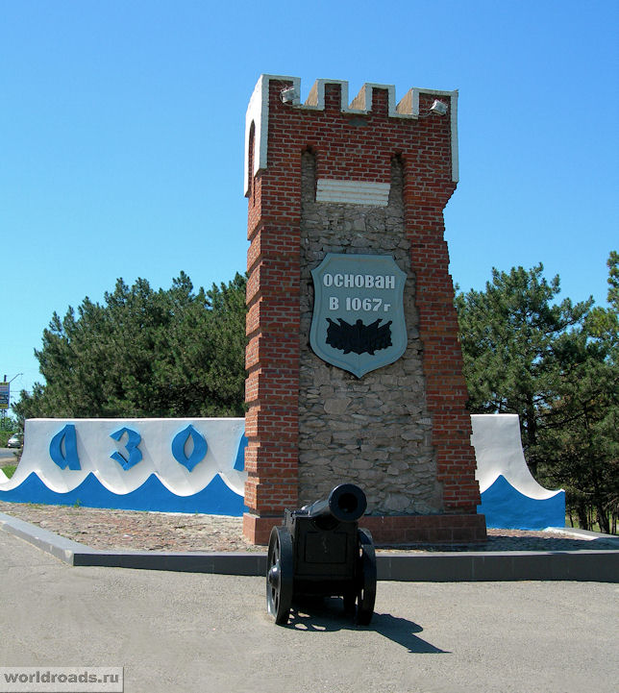
У города богатая история. Когда-то Азов принадлежал Турции. В 1395 году Азов был почти стёрт с лица земли великим Тамерланом.

СЛАЙД 7

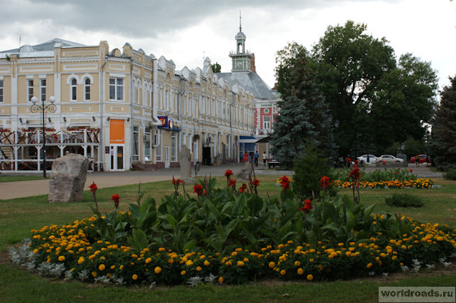
Центр города Азова

Кому только не принадлежал Азов – и туркам, и генуэзцам, и русским. За этот город шли большие битвы. Он то переходил России, то снова возвращался к туркам, и только за век до основания нынешнего областного центра – города Ростова-на-Дону, окончательно отошёл к России.

Достопримечательности Азова

Азов – очень уютный небольшой город. Население его чуть больше 80 тысяч человек. И для такого некрупного города в нём очень много достопримечательностей.

СЛАЙД 8

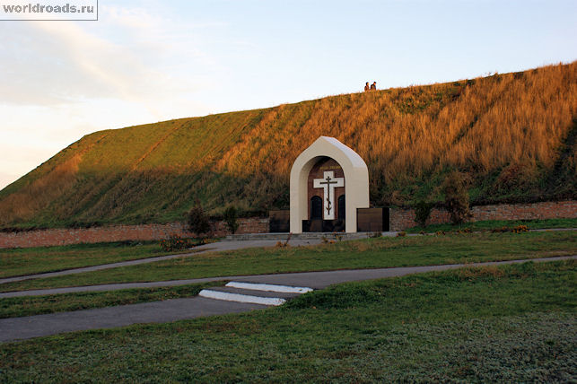

Наиболее интересной является старая историческая часть города. В ней сохранились остатки сооружений Азовской крепости XVIII века: крепостные валы.
СЛАЙД 9

С крепостных валов открывается великолепный вид на Азовский порт и дельту реки.

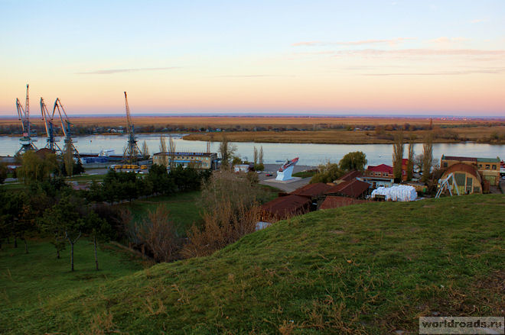

СЛАЙД 10

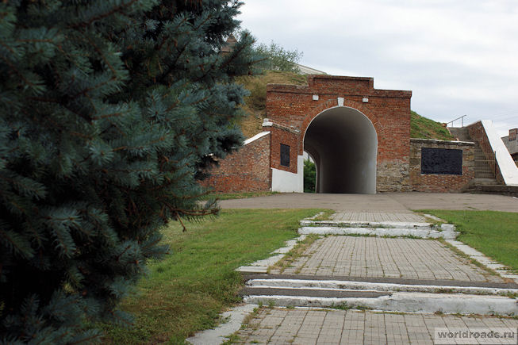
Алексеевские ворота

СЛАЙД 11

Наш город — это настоящая живая история.
Совсем недалеко от крепостного вала находится старинный турецкий пороховой погреб конца XVIII века. Этот погреб – единственный на юге России прекрасно сохранившийся образец крепостного строительства времён Екатерины.
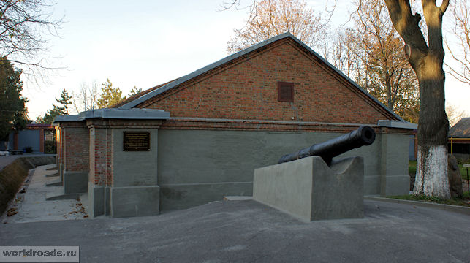
СЛАЙД 12

Внутри погреба – диорама Азовской битвы «Взятие Азовской крепости в 1696 году», бочки с порохом, экспозиция фонарей для хождения по пороховым погребам и ещё много чего интересного.

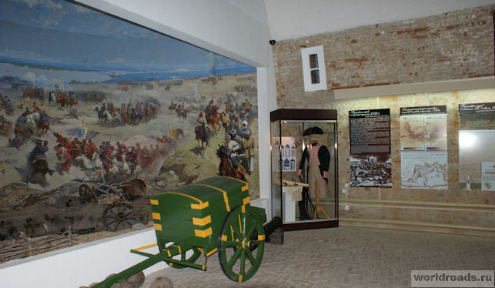
Внутри порохового погреба

СЛАЙД 13

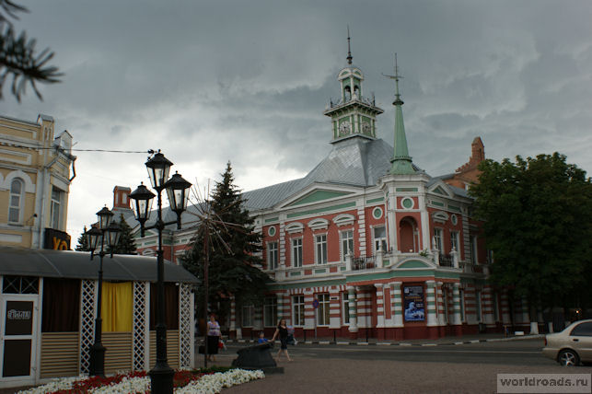
Главный корпус Азовского музея

Главный корпус историко-археологического и палеонтологического музея-заповедника находится в здании, которое считается самым красивым в Азове. Раньше в нём располагалась Городская Управа. Музейному зданию уже 122 года
СЛАЙД 14

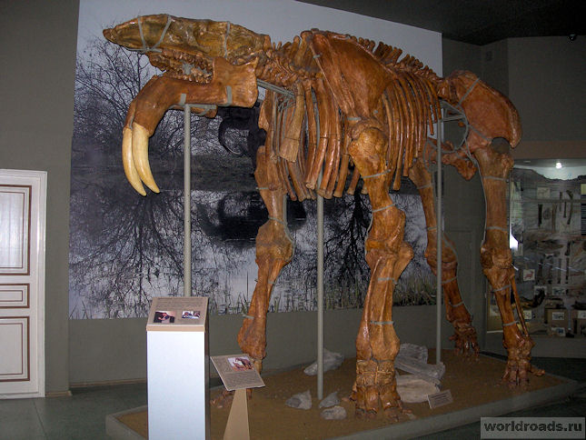
Азовский музей-заповедник богат коллекциями сарматского золота и палеонтологических редкостей. Азовский музей – самый богатый на юге России в плане палеонтологии. Да что там Россия – не во всех известных музеях мира есть такие экспонаты, как в Азове! Тут есть настоящие уникальные сокровища: скелет динотерия (ему 8 миллионов лет!) и скелеты трогонтериевых мамонтов (они моложе – 600-800 тысяч лет).

СЛАЙД 15

Возле главного музейного корпуса, на пересечении улицы Московской и Петровского бульвара, стоит памятник Петру Великому в окружении пушек.

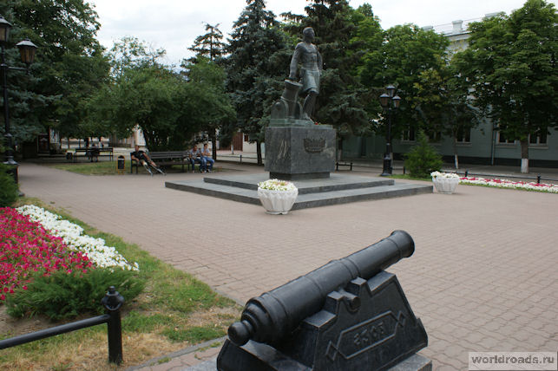
Памятник Петру I

СЛАЙД 16
Парк и центральная аллея города украшены удивительными каменными скульптурами.

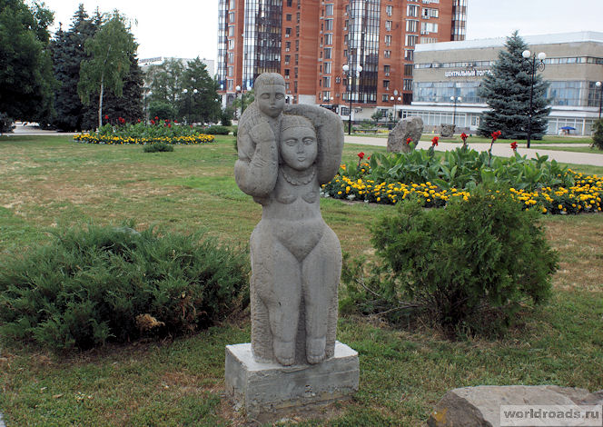
Городская скульптура в центре Азова

Азов прекрасен в любое время года. Наш город – сплошная история. Неудивительно, что здесь ежегодно проводятся массовые баталии клубов военной истории и реконструкторов. Во время праздников в Азове разыгрываются исторические бои, и это – очень интересное зрелище для всех жителей города и туристов.
СЛАЙД 17

Из Азова вышло немало людей, которыми гордится Россия. Здесь жил известный революционер и полярник, директор института Арктики Рудольф Лазаревич Самойлович (сохранился его дом, на улице Ленинградской, 4). Среди известных азовчан: советская легкоатлетка, чемпионка мира по прыжкам в высоту Тамара Быкова, толкательница ядра, олимпийская чемпионка Ирина Коржаненко, футболист Юрий Ковтун, член Союза писателей России, почетный гражданин города Азова, поэт-песенник Юрий Петрович Ремесник, Полный кавалер ордена Славы, Заслуженный врач, Отличник здравоохранения Дона, Почетный гражданин города Азова Василий Михайлович Кондауров. Его именем названа улица нашего города, жителями которой являются многие дети нашего класса.

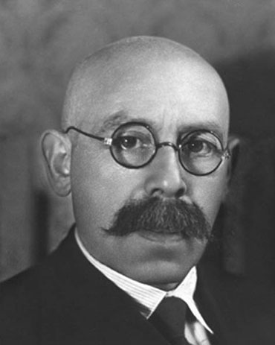
Рудольф Лазаревич Самойлович


Тамара Быкова
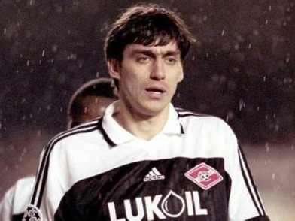
Юрий Ковтун

СЛАЙД 18

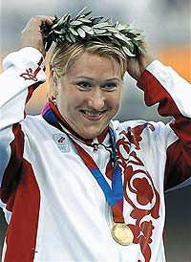
Ирина Коржаненко

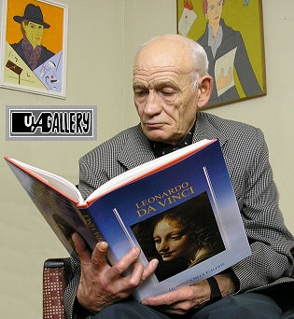
Юрий Петрович Ремесник
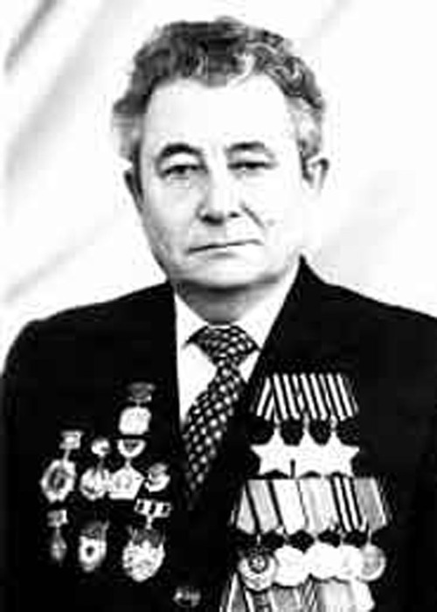
Василий Михайлович Кондауров

- Какие же замечательные места есть в нашем городе! Он - светлый, чистый.

- Какие слова вы можете подобрать, характеризуя наш город? Какой он? (красивый, исторический, зелёный, ухоженный,….)

- Почему он чистый, ухоженный, зеленый? (Кто заботится о чистоте города?) Вы правы, потому что все жители о нем заботятся.

- Какую помощь и заботу родному городу вы, дети, можете оказать?

ВИКТОРИНА

- Почему люди более двух тысяч лет назад выбрали именно то место, где сейчас расположился Азов?
- В каком году был основан город Азов?
- Назовите имя турецкого хана, который по версии некоторых учёных, является основателем нашего города?
- Сколько же лет нашему городу?
- Какие достопримечательности города вам известны?
- Чем знаменит историко-археологический и палеонтологический музей-заповедник?
- Сколько лет зданию, в котором располагается историко-археологический и палеонтологический музей-заповедник?
- Какими людьми гордится наш город?

НАГРАЖДЕНИЕ

Нам выпало счастье жить в Азове. Пусть невелик он по сравнению с другими современными городами, но он велик своей историей, людьми, которые в нём жили и живут, славными традициями. О нашем городе снимают фильмы и слагают песни. Одну из них я предлагаю вам послушать.

ВИДЕОКЛИП

И закончить урок хочется замечательным стихотворением, написанным жительницей нашего города. (Дети читают стих.)
СЛАЙД 19

Я городу этот стишок подарю,
Ведь город Азов я очень люблю.
Хотите узнать, почему
Сложила стишок я ему?
Ответ на вопрос мой очень простой:
Город Азов – мой город родной!
Мы в Азове родились
И гордимся этим.
Нет красивей и родней
Города на свете.
Парки, дворики, сады,
Улочки прямые.
Все они для нас, детей,
Милые, родные.

